**Montage Anleitung**

1. **Vorbereitung**
2. **Montage**

**2.1) 90° Unteneinbringung**

**2.2) Seiteneinbringung**

**2.3) Obeneinbringung**

1. **Endkontrolle**

1) Vorbereitung

Bestandsaufnahme aller Bauteile und Montage Komponenten.

(Schrauben, Muttern, Rohrsystem,…)

Nach der Bestandsaufnahme werden die Maße der Anlage überprüft, ob diese mit der Zeichnung übereinstimmen.

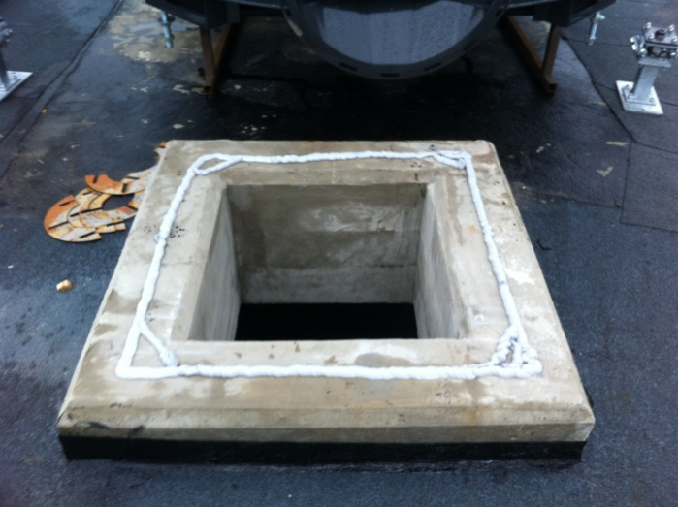

2) Montage

2.1) 90° Unteneinbringung

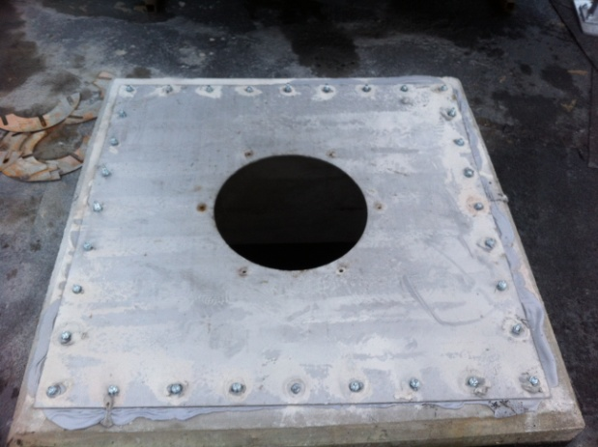Man beginnt mit der Anprobe des Durchbruchflansches ohne das Einbringrohr. Wenn der Durchbruchflansch passt, wird die Dichtmasse (Sikaflex) auf dem Durchbruchflansch oder auf dem Durchbruch angebracht.

Danach wird der Flansch draufgelegt und festgedübelt. Nach der Montage des Flansches den Container Positionieren und provisorisch verschrauben.

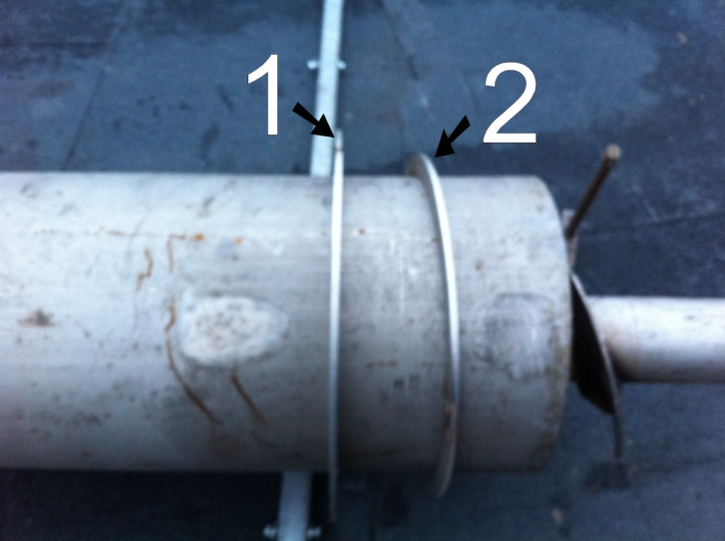Den Klemmflansch (1) inklusive der Dichtung auf das Einbringrohr schieben. Anschließend den Anschweißflansch (2) drauf schieben.

Danach wird das Einbringrohr mit dem Container verschraubt.

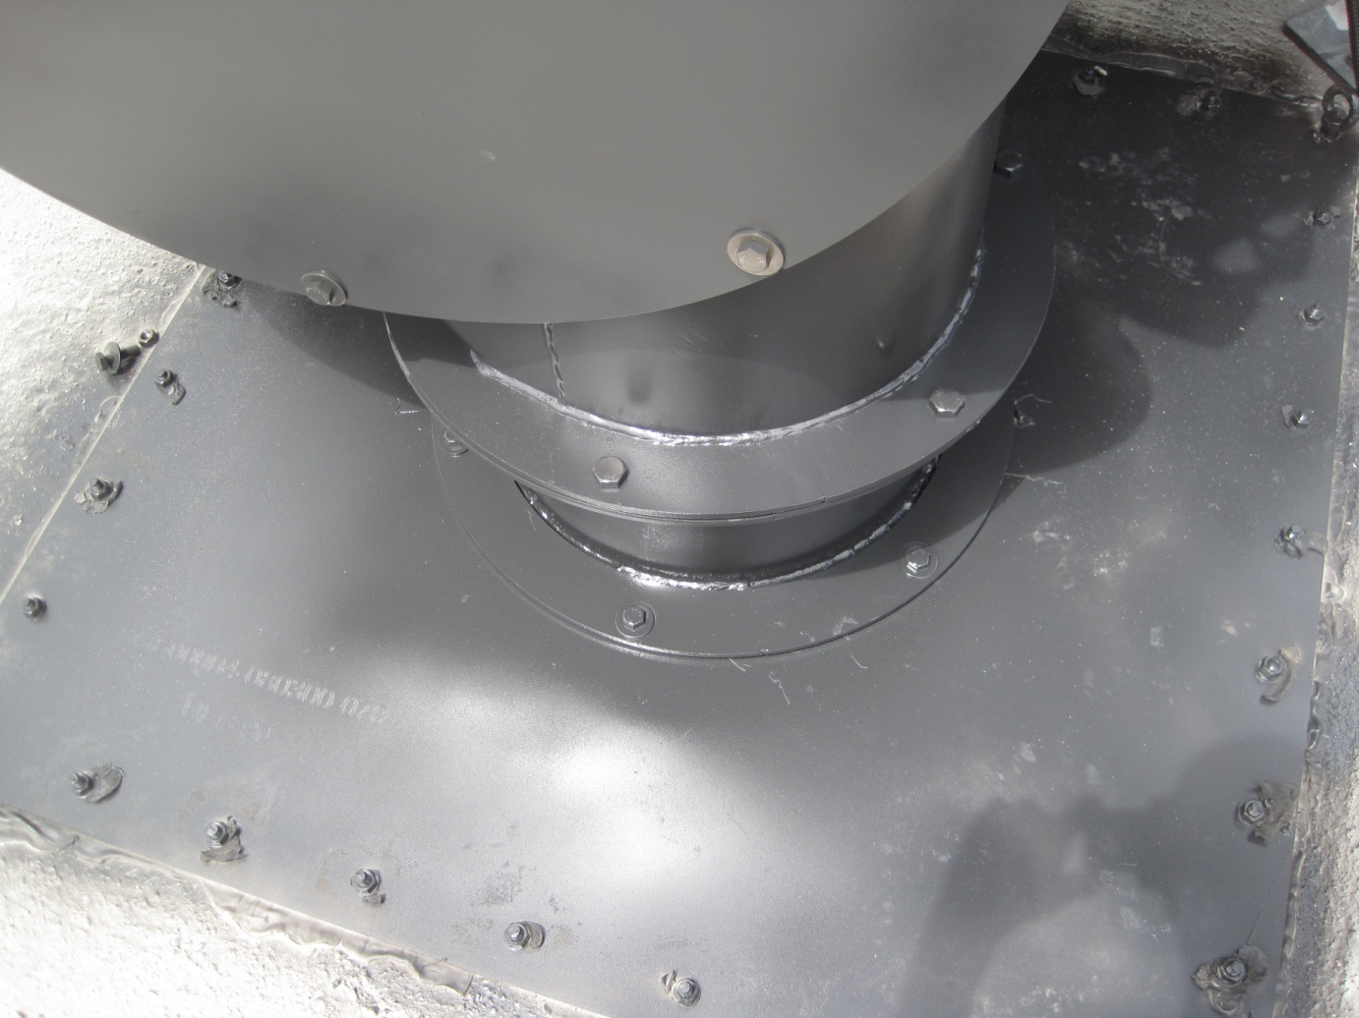

Den Übergang Abdichten und die Dichtklemmen fest verschrauben.

Wiegefüße einstellen und Festdübeln.

Sobald alles richtig steht den Anschweißflansch festschweißen.

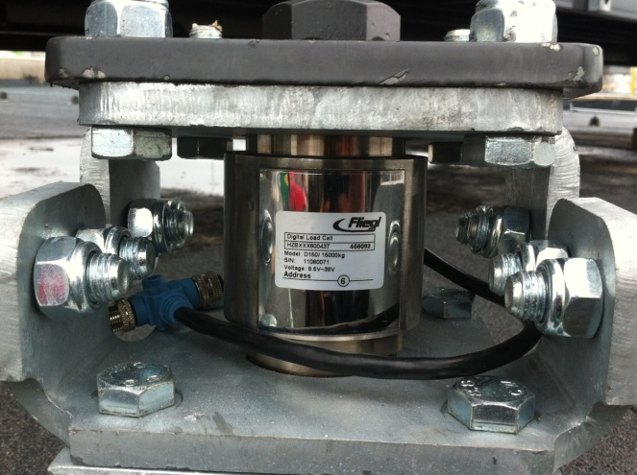

Pendelausgleich (Stabilisatoren) überprüfen, so dass Sie noch lose sind.

Danach Antriebsmotoren Montieren und Elektroarbeiten wie verkabeln und zusammenschließen erledigen bzw. einen Elektriker vom Kunden erledigen lassen.

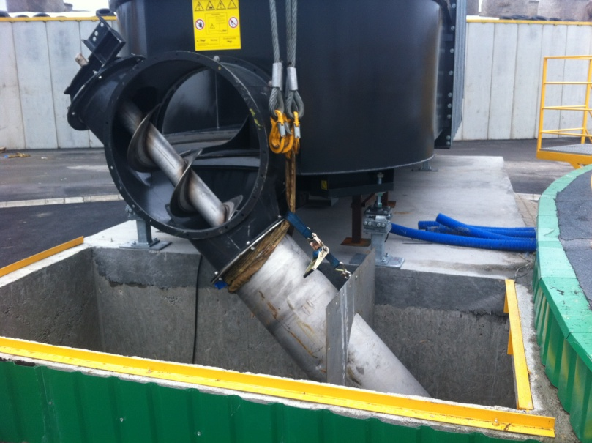2.2) Seiteneinbringung

Durchbruchflansch auf die Einbringschnecke stecken und mit Spanngurten befestigen.

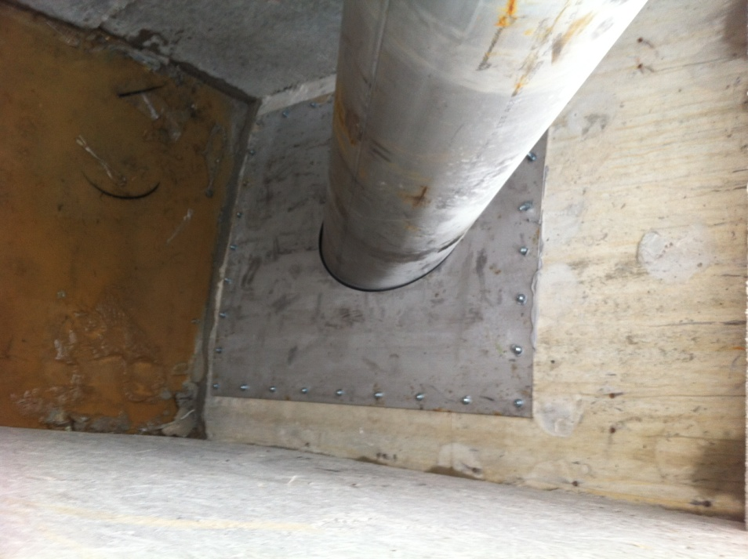Danach den Container zu Recht Rücken und provisorisch festschrauben.

Durchbruchflansch mit Dichtmasse (Sikaflex) am Fermenter abdichten und festschrauben.

Den Container an Endposition verschieben und Einbringrohr mit Durchbruchflansch verschweißen. Schweißarbeiten direkt am Fermenter nur ausführen wenn keine Gase mehr im Fermenter vorhanden sind. Ansonsten vor dem befestigen des Durchbruchflansches alle Schweißarbeiten durchführen.

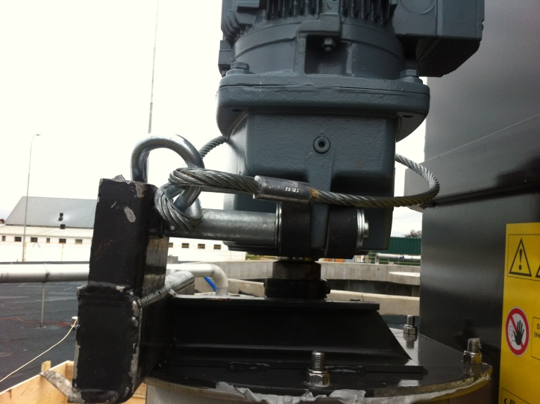

Wiegefüße Einstellen und Festdübeln. Danach den Pendelausgleich (Stabilisatoren) überprüfen und Die Antriebsmotoren montieren.

Elektroarbeiten, wie Kabel verlegen und Wiegefüße anschließen, beenden.

2.3) Obeneinbringung

Hochförderschnecke mit der Einbringschnecke zusammenmontieren und wie beim Seiteneintrag mit Spanngurten befestigen.

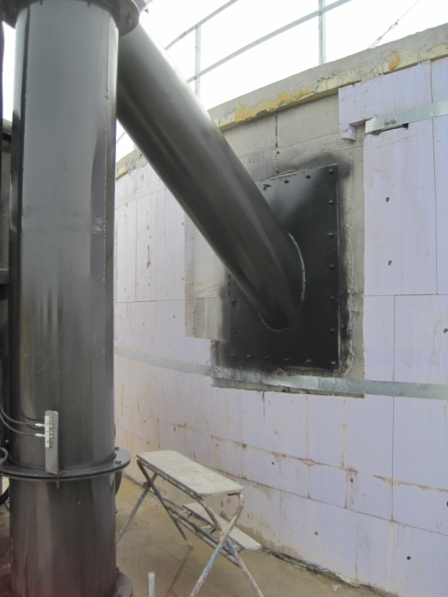Danach den Container zu Recht Rücken und provisorisch festschrauben.

Hochförderer am Durchbruch erst anpassen und dann mit Dichtmasse (Sikaflex) am Fermenter abdichten und festschrauben.

Trogschnecke montieren und mit der Abstützung für die Trogschnecke die Höhe fein justieren.

Danach die Wiegefüße Einstellen und Festdübeln und den Pendelausgleich (Stabilisatoren) überprüfen.

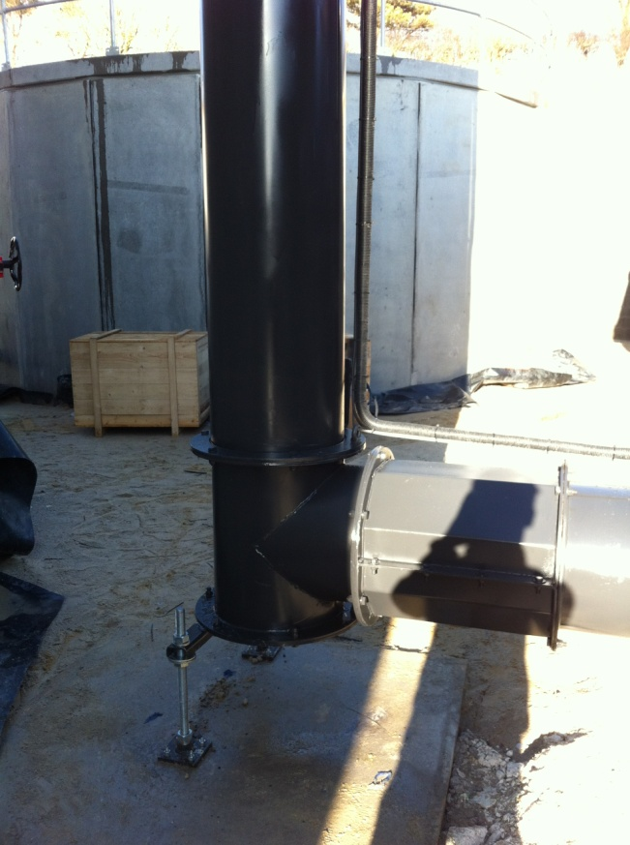

Den Container an Endposition verschieben und Einbringrohr mit Durchbruchflansch verschweißen. Schweißarbeiten direkt am Fermenter nur ausführen wenn keine Gase mehr im Fermenter vorhanden sind. Ansonsten vor dem befestigen des Durchbruchflansches alle Schweißarbeiten durchführen.

Vor den Elektroarbeiten, wie Kabel verlegen und Wiegefüße anschließen, die Antriebsmotoren montieren.

4) Endkontrolle

Am Ende der Montage gibt es einen letzten Testlauf der Anlage. Wenn alles passt, Dichtmasse Reste entfernen und nicht lackierte, verkratzte Flächen nachlackieren.

Zum Schluss kommt noch die Endkontrolle und die Übergabe an den Bauherren.

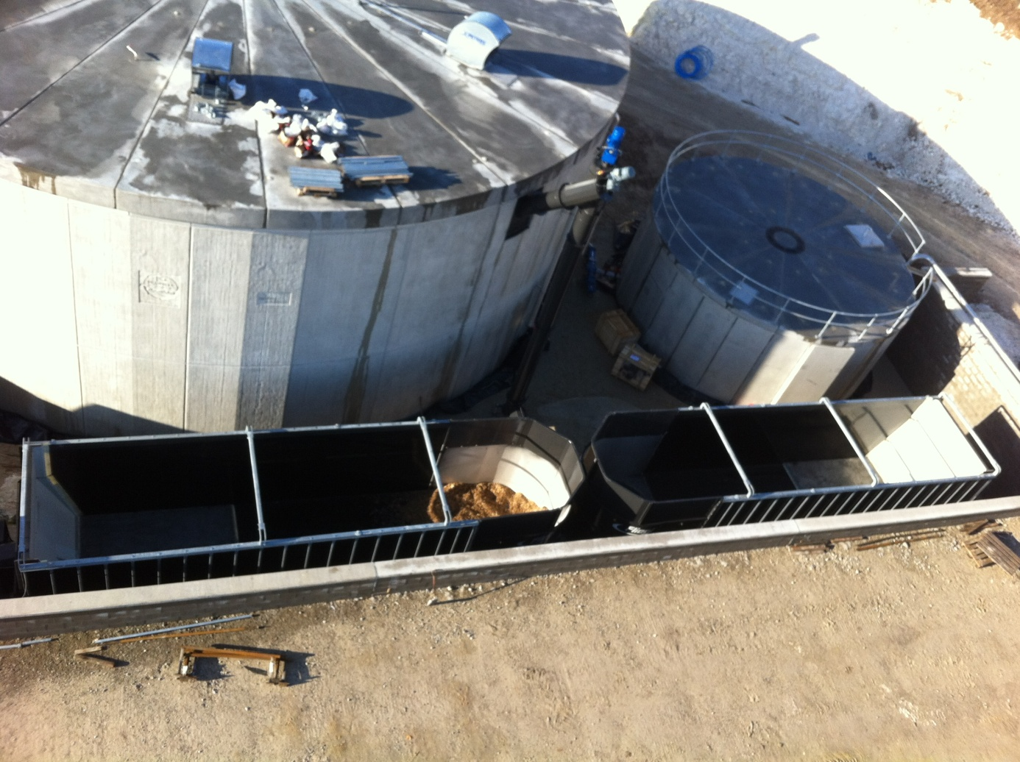(siehe Endabnahmeprotokoll)